**98文学互享网**

**需求分析**

**目 录**

1. 概述 3

1.1编写目的 3

1.1项目介绍 3

2. 需求规定 4

2.1功能描述 4

2.1.1系统功能层次模块图 4

3. 各模块功能描述 4

3.1注册登录模块 4

3.2用户使用模块 4

3.3用户管理模块 5

4. 运行环境 5

4.1软件环境 6

4.1硬件环境 6

# 概述

## 1.1编写目的

本文档的编写是为了让本项目开发人员熟悉项目流程，按照项目规范开发本项目。

## 1.2项目介绍

当今社会，网络小说是一个很普遍的存在，几乎每一个上网的人都有看过网络小说，可是当人们看的时候会不会有一股想要写出来的冲动呢？本网站提供一个平台，大家可以在上边写出自己想写的文章，不拘于章节大小、长度、更新时间，写出自己内心所想，和大家一起分享，一起讨论，一起成长。

# 需求规定

## 2.1功能描述

## 2.1.1系统功能层次模块图

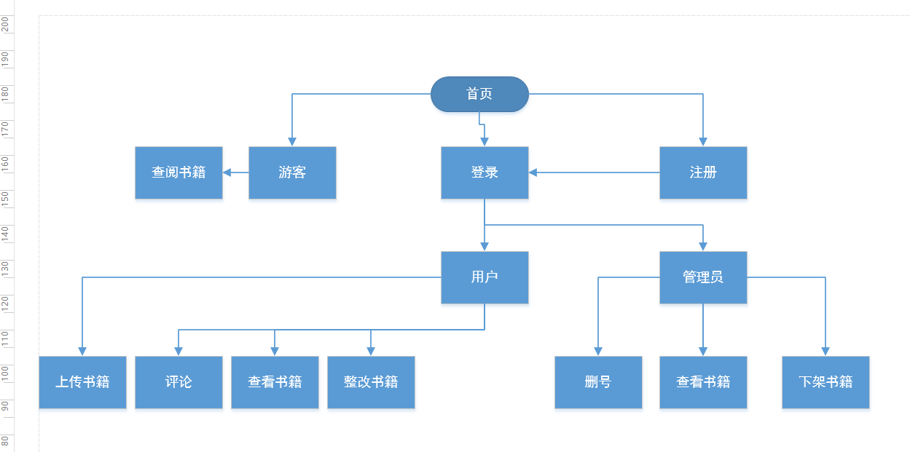

# 各模块功能描述

## 3.1注册登录模块

该模块为游客使用发言、上传书籍等功能的前提，游客只能观赏，想要涉及操作就要注册登录，注册界面包含用户名，密码，昵称，邮箱，以及验证码。登录界面包括用户名，密码。

## ****3.2用户使用模块****

用户使用模块属于登录后的用户，用户登录后可以上传书籍，可以查看自己上传的书籍，同时可以对书籍进行修正操作，当然也可以查看本站上的所有书籍，同时还可以在书籍下面的评论板块发表自己的看法与建议。

## 3.4用户管理模块

此模块由管理员专用，管理员可以对使用不当的用户进行删除处理，可以对书籍进行下架操作。

## 性能要求

编码类型为要求为UTF-8

时间类型为YYYY-MM-DD HH:MM:SS

# 运行环境

## 4.1软件环境

|  |  |  |  |
| --- | --- | --- | --- |
|  | 名称 | 版本 | 语种 |
| 操作系统 | Window XP及以上 | Professional | 简体中文 |
| 数据库平台 | Oracle | 10g | 简体中文 |

## 4.1硬件环境

|  |  |  |
| --- | --- | --- |
| 服务器 | 最低配置 | 推荐配置 |
| 应用和数据库服务器 | CPU：P4 2.0G | CPU：P4 2.8G |
| Mem:512M | Mem:2G |
| HD:40G | HD:120G |